**Чкалов Валерий Павлович**

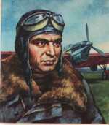

**Дата рождения** 20 января (2 февраля) 1904

**Место рождения** село Василёво, Балахнинский уезд,

Нижегородская губерния, Российская империя

**Дата смерти** 15 декабря 1938 (34 года)

**Место смерти** Москва, РСФСР, СССР

Валерий Павлович Чкалов родился 20 января (2 февраля) 1904 года в селе Василёво Нижегородской губернии (ныне город Чкаловск) в семье котельщика василёвских казённых мастерских. Мать умерла рано, когда Валерию было 6 лет.

В семь лет Валерий пошёл учиться в василёвскую начальную школу, затем — в училище. В 1916 году по окончании школы отец направляет его на учёбу в Череповецкое техническое училище. В 1918 году училище было закрыто, и Валерию пришлось вернуться домой. Он стал работать подручным у отца, молотобойцем в кузнице, а с началом навигации поступил на работу кочегаром на землечерпалку.

В 1919 году Валерий Чкалов работал кочегаром на пароходе «Баян» на Волге и тогда впервые увидел самолёт. После этого он, уволившись с парохода, в том же году ушёл служить в Красную Армию. Его направили слесарем-сборщиком самолётов в 4-й Канавинский авиационный парк в Нижнем Новгороде.

В 1921 году Чкалов добился направления на учёбу в Егорьевскую военно-теоретическую школу ВВС, после её окончания в 1922 году направлен на дальнейшую учёбу в Борисоглебскую военную авиационную школу лётчиков, окончил её в 1923 году.

В июне 1924 года военный лётчик-истребитель Чкалов был направлен для прохождения службы в Ленинградскую Краснознамённую истребительную авиаэскадрилью имени П. Н. Нестерова. За время службы в эскадрилье он проявил себя как дерзкий и отважный лётчик. По легенде, один раз Чкалов даже пролетел под мостом Равенства (Троицким) в Ленинграде.

В 1927 году Чкалов женился на ленинградской учительнице Ольге Ореховой. В марте 1928 года переведён на службу в 15-ю Брянскую авиационную эскадрилью, жена с сыном Игорем остались в Ленинграде.

Будучи в запасе, в начале 1929 года Чкалов вернулся в Ленинград и по ноябрь 1930 года работал в Ленинградском Осоавиахиме, где руководил школой планеристов и был лётчиком-инструктором.

В ноябре 1930 года Чкалов был восстановлен в воинском звании и направлен на работу в московский Научно-исследовательский институт ВВС РККА.

За два года работы в НИИ он совершил более 800 испытательных полётов, освоив технику пилотирования 30 типов самолётов. 3 декабря 1931 года Чкалов участвовал в испытаниях авиаматки (воздушного авианосца), которая представляла собой тяжёлый бомбардировщик, нёсший на своих крыльях и фюзеляже до пяти самолётов-истребителей.

5 мая 1935 года авиаконструктор Николай Поликарпов и летчик-испытатель Валерий Чкалов за создание лучших самолётов-истребителей были награждены высшей правительственной наградой — орденом Ленина.

В мае 1937 года Чкалов получил разрешение на совершение перелёта в США. Старт самолёта АНТ-25 состоялся 18 июня. Полёт проходил в значительно более сложных условиях, чем предыдущий (отсутствие видимости, обледенение и т. д.), но 20 июня самолёт совершил благополучную посадку в городе Ванкувер, штат Вашингтон, США. Протяжённость перелёта составила 8504 километра.

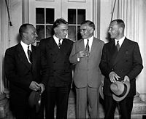

За этот перелёт экипаж был награждён орденами Красного Знамени.

12 декабря 1937 года Валерий Чкалов был избран депутатом Совета Национальностей Верховного Совета СССР от Горьковской области и Чувашской АССР. По просьбе жителей Василёва их посёлок был переименован в Чкаловск.

Чкалов погиб 15 декабря 1938 года при проведении первого испытательного полёта на новом истребителе И-180 на Центральном аэродроме.

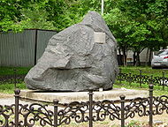

Похоронен Валерий Чкалов в Москве, урна с его прахом установлена в Кремлёвской стене.

**Награды**

Медаль «Золотая Звезда» Герой Советского Союза (24.07.1936, учреждена в 1939 году, уже после смерти Чкалова; вручена его детям в 2004 году)

Два ордена Ленина (5.05.1935, 24.07.1936)

Орден Красного Знамени (июль 1937)

Медаль «XX лет РККА» (февраль 1938)

**Памятные места**

Мемориальный музей В. П. Чкалова в г. Чкаловске Нижегородской области.

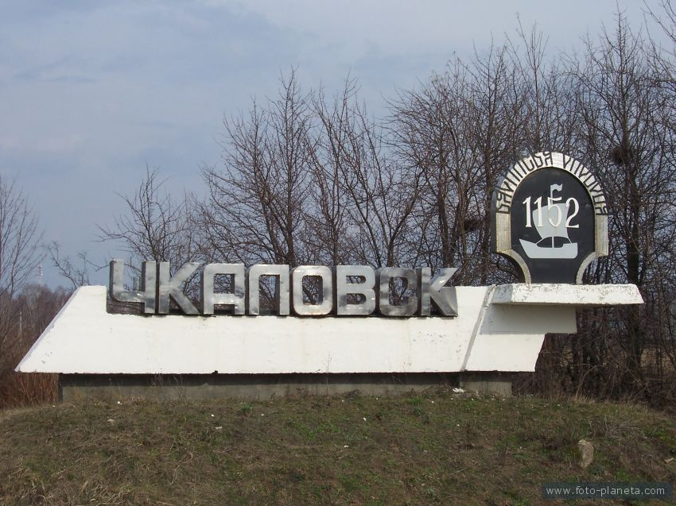

**Названы в честь Чкалова**

**Населённые пункты:**

город Чкаловск в Нижегородской области,

город Чкаловск в Согдийской области Таджикистана.

село Чкалово в Северо-Казахстанской области Казахстана,

посёлок городского типа Чкаловское в Харьковской области,

поселок Чкаловский (Московская область),

поселок Чкаловск (Калининградская область),

посёлок Чкалова в Запорожье, Украина.

с 1938 по 1957 гг. город Оренбург назывался Чкалов.

село Чкаловское (Приморский край)

Район города — Чкаловский административный район в Екатеринбурге.

**Имя Чкалова носят 1778 проспектов, улиц и переулков в России, а также ряд улиц за рубежом:**

Чкаловский проспект в Санкт-Петербурге,

площадь Чкалова в Ростове-на-Дону,

**Учебные заведения:**

Череповецкий лесомеханический техникум им. В. П. Чкалова.

Борисоглебское высшее военное авиационное училище лётчиков в г. Борисоглебске Воронежской обл. (Постановление СНК Союза ССР от 28 декабря 1938 г.). Там же установлен бронзовый бюст героя.

Инженерно-строительный институт в Нижнем Новгороде.

Воронежский авиационный техникум им. В. П. Чкалова.

Егорьевский авиационный технический колледж гражданской авиации им. В. П. Чкалова.

Школа № 1397 имени В. П. Чкалова, г. Москва [1].

Школа № 116 имени В. П. Чкалова, г. Нижний Новгород.

Школа № 3 имени В. П. Чкалова, г. Арзамаса Нижегородской области.

Средняя общеобразовательная школа им. Чкалова в рабочем посёлке Шугурово (Татарстан).

Средняя общеобразовательная школа им. Чкалова в г. Нарын (Кыргызстан).

МБОУ СОШ № 1 им. Героя Советского Союза В. П. Чкалова (Хабаровск).

**Воинские части:**

4-1 ордена Ленина Краснознамённый Центр боевого применения и переучивания лётного состава (ВВС) имени В. П. Чкалова

**Предприятия:**

Аэропорт «Чкаловский».

Авиационный завод в Новосибирске. (НАПО им. В. П. Чкалова).

Авиационный завод в Ташкенте (Ташкентское авиационное производственное объединение имени В. П. Чкалова).

Государственный лётно-испытательный центр Министерства обороны имени В. П. Чкалова

Остров в Сахалинском заливе Охотского моря. На этом острове, ранее называвшемся Удд, приземлился экипаж Чкалова 22 июля 1936 года.

Пик Чкалова (4150 м) — Богосский хребет, Большой Кавказ (Дагестан).

Именем В. П. Чкалова назван астероид (2692) Чкалов.

Дворец культуры имени В. П. Чкалова в Новосибирске.

Дворец культуры имени В. П. Чкалова в Белой Калитве.

Имя Чкалова носит волжский трёхпалубный теплоход.

Имя «В. Чкалов» носит один из самолётов Ил-96-300 (RA-96005) авиакомпании «Аэрофлот — Российские Авиалинии».

**В филателии и монетах**

Банк России выпустил памятные монеты: в 1995 году — «Трансарктический перелёт В. П. Чкалова»; в 2004 году — «100-летие со дня рождения В. П. Чкалова».

Почтой России в 2004 году выпущена марка «Лётчик-испытатель В. П. Чкалов».

